Знаменательные, юбилейные и памятные даты
в Талицком городском округе на 2021 год

№ п/п | число | Год | прошло лет | Событие | Архив, представляющий информацию
 | - | 1646 | 375 лет | Слободчиком Максимом Васильевым по разрешению Тобольского воеводы Ивана Салтыкова, строится Беляковская слобода на правом берегу реки Пышмы при впадении в неё реки Беляковки. Строительство было перенесено на новое место в 8 верстах выше по течению Пышмы и закончилось в 1648 году. Название слободы осталось прежним. Отнесена она к Тюменскому уезду (позднее отошла к Тобольскому). К первым жителям относятся Липины, Бушмановы, Носовы, Вяткины. 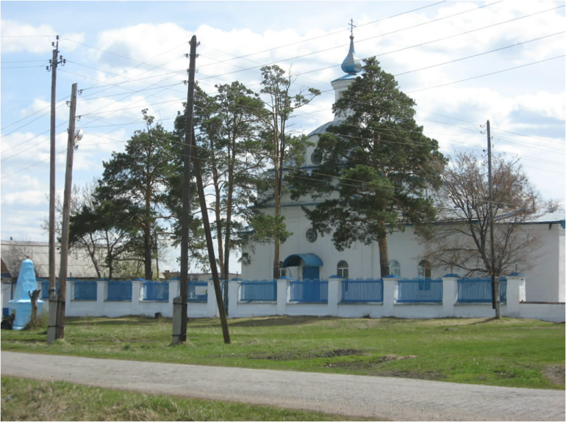 | Муниципальное казенное учреждение Талицкого городского округа «Управление архивами»
 | - | 1671 | 350 лет | Основание (первое упоминание) Уэцкой слободы близ оз. Уэцкое на левом берегу реки Пышмы. Первыми поселенцами Уэцкой слободы были выходцы из Новгородской земли — Забродины, Стариковы, Шенины. | Муниципальное казенное учреждение Талицкого городского округа «Управление архивами»
 | - | 1676 | 345 лет | 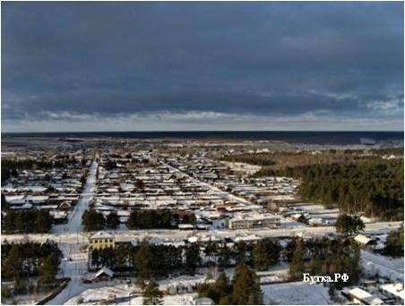  Основание Буткинской слободы выходцами из Куяровской слободы Иваном Сылвенцем и Терентием Ивановым по указу Тобольских воевод боярина Петра Васильевича Большого Шереметьева и стольника Ивана Стрешнева. В ней устроена таможня, в которой имелась «Печать таможенная Пышминская Буткинской слободы». Из первых жителей упоминаются Зимеровы (Земеровы), Семериковы, Гольцевы, Метлёвы (Метелёвы). | Муниципальное казенное учреждение Талицкого городского округа «Управление архивами»
 | - | 1771 | 250 лет | 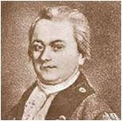  Путешествуя по Зауралью, академик Фальк выделил самые значительные слободы по р. Пышме — Камышловскую, в которой проживало 1003 души мужского пола, Беляковскую, в которой проживало 1439 человек и Тугулымский погост (187 дворов, 1848 жителей). | Муниципальное казенное учреждение Талицкого городского округа «Управление архивами»
 | - | 1781 | 240 лет | Образование Камышловского уезда в составе Пермского наместничества (с 1796 г. - губернии).  Он разделён на волости, включая Пышминские к востоку от г. Камышлова: Пышминская, Куяровская, Чупинская, Талицкая, Рамыльская (с центром в Беляковке), Вновь-Юрмытская, Балаирская. | Муниципальное казенное учреждение Талицкого городского округа «Управление архивами»
 | - | 1781 | 240 лет | В заводском посёлке Талица появились первые улицы: Бутырки, Назёмка, Кошачья и место для клеймения ссыльнокаторжных (на заводской площади около пруда). | Муниципальное казенное учреждение Талицкого городского округа «Управление архивами»
 | - | 1821 | 200 лет | дер. Горбунова Талицкого района со строительством в этом году церкви стала селом.  Название своё получила по фамилии первых жителей Горбуновых. В 1711 году в ней имелось 25 дворов, в двух из них жили Горбуновы, в других Крестьянниковы, Викуловы и другие. | Муниципальное казенное учреждение Талицкого городского округа «Управление архивами»
 | - | 1836 | 185 лет | Дер. Яланская (Елань) после окончания строительства в ней единоверческой церкви стала селом.  В ней живут православные, раскольники, единоверцы, занимаются земледелием, некоторые точат деревянные чашки. | Муниципальное казенное учреждение Талицкого городского округа «Управление архивами»
 | - | 1871 | 150 лет | Открыто Вновь-Юрмытское народное училище. Содержалось за счёт учителя, священника Андрея Третьякова. В нём обучался 21 мальчик. | Муниципальное казенное учреждение Талицкого городского округа «Управление архивами»
 | 1 апреля | 1896 | 125 лет | По распоряжению лесного департамента в Талице открыта лесная низшая школа.  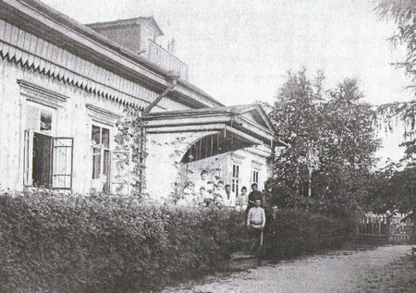  Её организатор и директор — Сергей Григорьевич Вронский, учёный лесовод, лесничий первого разряда. Основание Талицкого лесотехнического колледжа. | Муниципальное казенное учреждение Талицкого городского округа «Управление архивами»
 | - | 1906 | 115 лет | В пос. Троицком основана паровая мельница А.Е.Чеканцевой.  В годы Советской власти она стала головным предприятием района. | Муниципальное казенное учреждение Талицкого городского округа «Управление архивами»
 | - | 1906 | 115 лет | Открыто начальное училище в пос. Троицком.  Построено и содержалось за счёт владельца Поклевской лесопилки Алексея Павловича Чечёткина и называлось «Чечёткинским». | Муниципальное казенное учреждение Талицкого городского округа «Управление архивами»
 | 7 февраля | 1921 | 100 лет | Начался крестьянский мятеж против Советской власти в Западной Сибири и в районе Шатрово - Смолинское — Бутка — Катарач — Беляковское. В мае он повторился. | Муниципальное казенное учреждение Талицкого городского округа «Управление архивами»
 | 19 февраля | 1921 | 100 лет | Перед вокзалом ст. Поклевская установлен обелиск над братской могилой работникам чрезвычайной железнодорожной комиссии: Михаилу Виноградову и Василию Вакурову, погибшим во время ликвидации мятежа. Их именами названы улицы в пос. Троицком. | Муниципальное казенное учреждение Талицкого городского округа «Управление архивами»
 | - | 1926 | 95 лет | Полностью восстановленные Талицкие дрожже-винокуренный и ректификационный заводы стали называться Талицкой группой государственных заводов.  Промышленные предприятия Талицкого района: заводы дрожжевой, винокуренный, ректификационный (в них занято 255 рабочих), пимокатный (370 рабочих), лесопильный в пос. Троицком. | Муниципальное казенное учреждение Талицкого городского округа «Управление архивами»
 | март | 1931 | 90 лет | 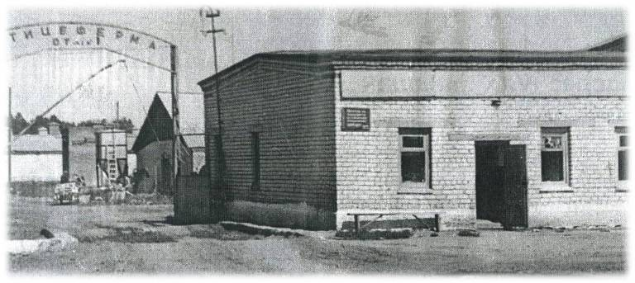  Создан птицеводческий совхоз «Балаирский»  Совхоз «Балаирский» создан на землях Опытного поля, колхоза «Памяти Ленина» (д. Рухлово), имени Ворошилова (д. Зырянка), «Красная роща» (д. Зобнина) и коммуны «Красный пахарь» (д. Плеханова). | Муниципальное казенное учреждение Талицкого городского округа «Управление архивами»
 | - | 1931 | 90 лет | Создана Талицкая Машинно-тракторная станция (МТС).  В ней 13 тракторов. Обслуживала колхозы района. | Муниципальное казенное учреждение Талицкого городского округа «Управление архивами»
 | - | 1936 | 85 лет | Создана Первухинская МТС.  Прибыли первые 32 трактора. | Муниципальное казенное учреждение Талицкого городского округа «Управление архивами»
 | - | 1936 | 85 лет | Талицкий леспромхоз выделен в самостоятельное предприятие без подчинения лесотехникуму и лесничеству.  Он объединил лесоучастки Мака, Бельский, автобазу и два склада. | Муниципальное казенное учреждение Талицкого городского округа «Управление архивами»
 | - | 1936 | 85 лет | Проведена реконструкция Талицких заводов, построена ТЭЦ, железнодорожная ветка от ст. Поклевской до заводов. Группа стала называться спирткомбинат имени А.И.Микояна. | Муниципальное казенное учреждение Талицкого городского округа «Управление архивами»
 | - | 1936 | 85 лет | В колхозе имени Будённого (д. Белая Елань, Луговая) создана конеферма, где разводили породистых лошадей. После войны рысаки фермы занимали призовые места на конных состязаниях на Свердловском и Камышловском ипподромах. | Муниципальное казенное учреждение Талицкого городского округа «Управление архивами»
 | - | 1936 | 85 лет | В районе созданы 8 сельских стационарных почтовых отделений связи. Все сельские советы (их 50) телефонизированы. | Муниципальное казенное учреждение Талицкого городского округа «Управление архивами»
 | - | 1936 | 85 лет | В Талице построен спортивный стадион с парашютной вышкой и водной станцией. | Муниципальное казенное учреждение Талицкого городского округа «Управление архивами»
 | 10 апреля | 1941 | 80 лет | В пос. Троицком закончено строительство школы ФЗО № 28 для подготовки столяров-плотников и станочников по обработке древесины. | Муниципальное казенное учреждение Талицкого городского округа «Управление архивами»
 | 19 сентября | 1941 | 80 лет | Уроженец дер. Белоносовой Талицкого района лётчик-истребитель Константин Фадеевич Ивачёв представлен к званию Героя Советского Союза.  На его счету 11 сбитых вражеских самолётов. Погиб 14 октября 1941 года. | Муниципальное казенное учреждение Талицкого городского округа «Управление архивами»
 | - | 1941 | 80лет | В пос. Троицком организован заготпункт Свердловского треста «Главяйцептицепром».  Продукция поставляется в госпитали Свердловска для раненых воинов. | Муниципальное казенное учреждение Талицкого городского округа «Управление архивами»
 | - | 1946 | 75 лет | Талицкий комсомол награждён Красным Знаменем ЦК ВЛКСМ за ударный труд в годы Великой Отечественной войны. | Муниципальное казенное учреждение Талицкого городского округа «Управление архивами»
 | - | 1946г. | 75 лет | В Талице открыты ясли-сад санаторного типа на 25 мест для детей с затухающими формами туберкулёза в возрасте от 3-х до 7 лет. Впоследствии ясли-сад «Ромашка». | Муниципальное казенное учреждение Талицкого городского округа «Управление архивами»
 | - | 1956 | 65 лет | В Талице открыта средняя школа-интернат на базе детского дома.  Она имеет подсобное хозяйство: 63 га посевной площади, 40 га сенокосов, 3 автомашины, 2 зерновых комбайна, картофелекопалку, 25 голов крупного рогатого скота, 10 лошадей, 80 свиней, свой сад-огород. | Муниципальное казенное учреждение Талицкого городского округа «Управление архивами»
 | - | 1961 | 60 лет | Образование совхоза «Рассвет» с центром во Вновь-Юрмыте.  Включает населённые пункты: Вновь-Юрмыт, Кокуй, Серкова, Бубёнка, Заречная, Боровая. | Муниципальное казенное учреждение Талицкого городского округа «Управление архивами»
 | - | 1961 | 60 лет | Образование совхоза «Пановский».  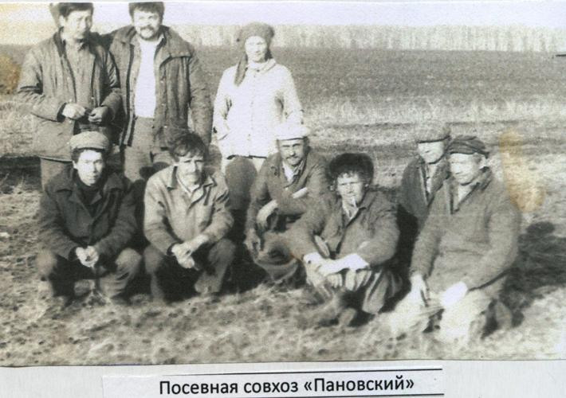  В него вошли дер. Панова, Койнова, Москвина, Ивановка, М.Ефремова, Черёмухова, Белоносова. Центральная усадьба д. Панова. | Муниципальное казенное учреждение Талицкого городского округа «Управление архивами»
 | - | 1961 | 60 лет | Образование свиноводческого совхоза «Буткинский» с центром в Бутке. | Муниципальное казенное учреждение Талицкого городского округа «Управление архивами»
 | - | 1961 | 60 лет | Создан Буткинский крахмальный завод на базе Буткинского Мельуправления. | Муниципальное казенное учреждение Талицкого городского округа «Управление архивами»
 | 23 мая | 1961 | 60 лет | Образовано Талицкое районное производственное объединение по производственно-техническому обеспечению сельского хозяйства («Райсельхозтехника»). | Муниципальное казенное учреждение Талицкого городского округа «Управление архивами»
 | - | 1961 | 60 лет | Хоровая академическая капелла рабочего клуба Талицы по итогам областного смотра художественной самодеятельности получила звание Народной.  Организатор и руководитель Александр Мефодьевич Дорофеев. | Муниципальное казенное учреждение Талицкого городского округа «Управление архивами»
 | - | 1961 | 60 лет | В посёлке Пионерском открыт новый Дом культуры на 350 человек. | Муниципальное казенное учреждение Талицкого городского округа «Управление архивами»
 | - | 1961 | 60 лет | В Талицкой школе-интернат открыт краеведческий музей. Создатель и директор музея В.М.Глазачев. | Муниципальное казенное учреждение Талицкого городского округа «Управление архивами»
 | октябрь | 1966 | 55 лет | В Талице состоялась первая районная краеведческая конференция. | Муниципальное казенное учреждение Талицкого городского округа «Управление архивами»
 | - | 1966 | 55 лет | 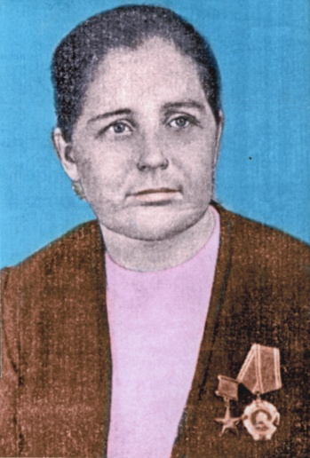  Таисье Александровне Рыжковой, свинарке Буткинского совхоза, и Константину Николаевичу Чистяков, директору совхоза «Балаирский», за успехи в развитии сельского хозяйства присвоено звание Героя Социалистического Труда. | Муниципальное казенное учреждение Талицкого городского округа «Управление архивами»
 | - | 1966 | 55 лет | Закончено строительство асфальтированного участка шоссейной магистрали Свердловск-Тюмень на территории района. | Муниципальное казенное учреждение Талицкого городского округа «Управление архивами»
 | - | 1976 | 45 лет | Талицкая фабрика валяной обуви стала головным предприятием Уральского производственного валяльно-войлочного объединения, в которое вошли пять фабрик Свердловской, Тюменской, Курганской, Челябинской областей. | Муниципальное казенное учреждение Талицкого городского округа «Управление архивами»
 | - | 1976 | 45 лет | При Талицком лесотехникуме открыт музей истории техникума. | Муниципальное казенное учреждение Талицкого городского округа «Управление архивами»
 | 26 апреля | 1986 | 35 лет | 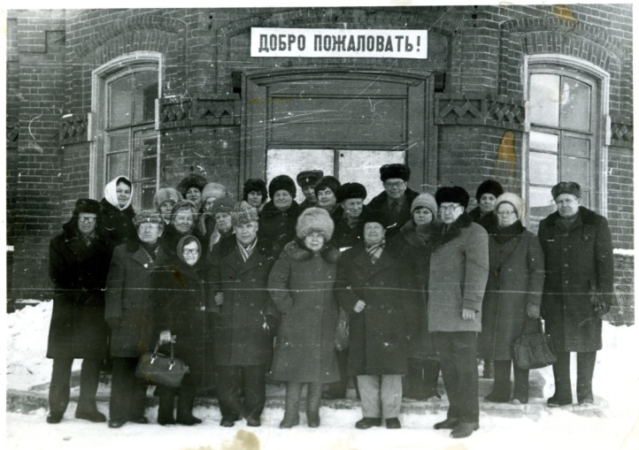  Создано Талицкое районное добровольное общество краеведов. Организатор и руководитель Иван Константинович Черданцев. | Муниципальное казенное учреждение Талицкого городского округа «Управление архивами»
 | 26 апреля | 1986 | 35 лет | В селе Бутка открыта детская вспомогательная общеобразовательная восьмилетняя школа с трудовым уклоном для учащихся с дефектами умственного и физического развития. | Муниципальное казенное учреждение Талицкого городского округа «Управление архивами»
 | - | 1981 | 40 лет | 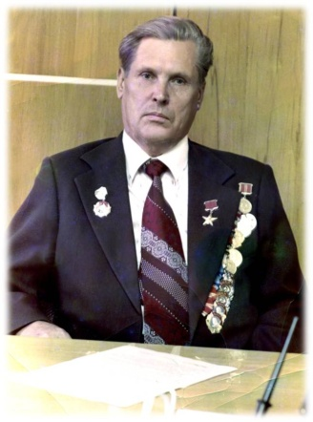  Первому секретарю Талицкого райкома партии Василию Васильевичу Малышкину присвоено звание Героя Социалистического Труда за успехи в экономическом и культурном развитии района. | Муниципальное казенное учреждение Талицкого городского округа «Управление архивами»
 | - | 1981 | 40 лет | В с. Бутка открыта сельская школа искусств. | Муниципальное казенное учреждение Талицкого городского округа «Управление архивами»
 | - | 1991 | 30 лет | Открыт Талицкий коммерческий банк («Талкомбанк»). | Муниципальное казенное учреждение Талицкого городского округа «Управление архивами»
 | - | 1991 | 30 лет | На землях совхоза «Талицкий» создан совхоз «Мохирёвский» с центром в дер. Мохирёва.  В его состав вошли также дер. Ретина и Тарасова. | Муниципальное казенное учреждение Талицкого городского округа «Управление архивами»
 | - | 1991 | 30 лет | Создано кооперативное строительное управление КСУ-6 , занимающееся строительством и ремонтом учебных заведений. | Муниципальное казенное учреждение Талицкого городского округа «Управление архивами»
 | - | 1991 | 30 лет | Обеспечен выход талицких абонентов на автоматическую междугородную телефонную связь с населёнными пунктами страны. | Муниципальное казенное учреждение Талицкого городского округа «Управление архивами»
 | - | 1996 | 25 лет | Талицкий район вошёл в состав Восточного управленческого округа области с центром в г. Ирбите. | Муниципальное казенное учреждение Талицкого городского округа «Управление архивами»
 | - | 1991 | 30 лет | Талицкая вечерняя школа преобразована в Центр непрерывного образования взрослых. | Муниципальное казенное учреждение Талицкого городского округа «Управление архивами»
 | - | 1991 | 30 лет | Открытие Талицкого Дома детского творчества на базе Дома пионеров. | Муниципальное казенное учреждение Талицкого городского округа «Управление архивами»
 | - | 1991 | 30 лет | Таличанка Светлана Давыдова, выпускница талицкой спортивной школы, стала семикратной чемпионкой мира по биатлону среди женщин. | Муниципальное казенное учреждение Талицкого городского округа «Управление архивами»
 | 1 февраля | 1931 | 90лет | 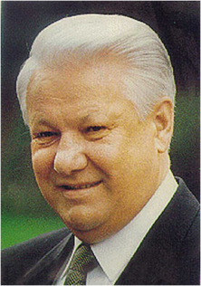  Родился Ельцин Борис Николаевич, первый президент Российской Федерации. | Муниципальное казенное учреждение Талицкого городского округа «Управление архивами»
 | 21  февраля | 1946 | 75 лет | 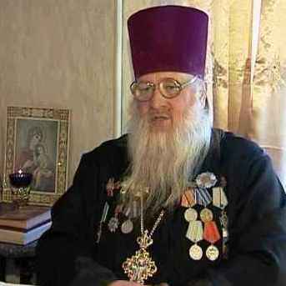  Родился Зязев Владимир Николаевич, протоиерей, Почётный гражданин Талицкого городского округа, поэт | Муниципальное казенное учреждение Талицкого городского округа «Управление архивами»
 | 25 февраля | 1911 | 110 лет | 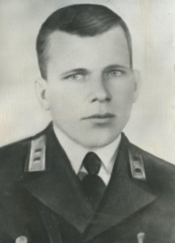  Родился Ивачёв Константин Фаддеевич, участник Великой Отечественной войны, прославленный лётчик, представленный к званию Героя Советского Союза. | Муниципальное казенное учреждение Талицкого городского округа «Управление архивами»
 | 8 марта | 1936 | 85 лет | 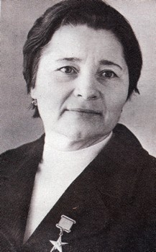  Родилась Голенева Екатерина Михайловна, свинарка племзавода «Пионер», Герой Социалистического Труда. | Муниципальное казенное учреждение Талицкого городского округа «Управление архивами»
 | 15 марта | 1931 | 90 лет | 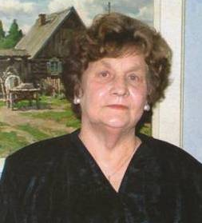  Родилась Власюк Валентина Васильевна, выдающийся краевед, диретор музея разведчика Н.И.Кузнецова | Муниципальное казенное учреждение Талицкого городского округа «Управление архивами»
 | март | 1906 | 115 лет | Родилась Давыдова Фатина Николаевна, актриса, создатель Талицкого народного театра | Муниципальное казенное учреждение Талицкого городского округа «Управление архивами»
 | 6 мая | 1916 | 105 лет | Родился Гробов Анатолий Александрович, участник Великой Отечественной войны, Герой Советского Союза. | Муниципальное казенное учреждение Талицкого городского округа «Управление архивами»
 | 3 июня | 1936 | 85 лет | 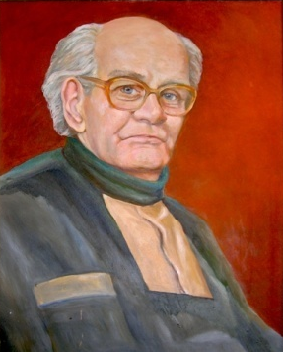  Родился Занин Юрий Сергеевич, талицкий художник, один из создателей герба города Талица | Муниципальное казенное учреждение Талицкого городского округа «Управление архивами»
 | 3 июня | 1951 | 70 лет | Родился Ложков Сергей Петрович, талицкий художник, портретист | Муниципальное казенное учреждение Талицкого городского округа «Управление архивами»
 | 24 июня | 1876 | 140 лет | 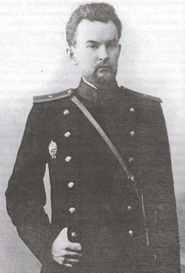  Родился Овсянников Владимир Фёдорович, учёный-лесовод, продолжатель дела Вронского, автор ряда книг по лесному хозяйству. | Муниципальное казенное учреждение Талицкого городского округа «Управление архивами»
 | 8 июля | 1911 | 110 лет | 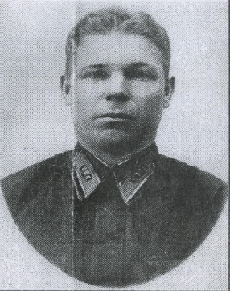  Родился Фарносов Василий Иванович, летчик-штурман тяжёлого бомбардировщика, повторившего вместе с командиром подвиг Николая Гастелло. | Муниципальное казенное учреждение Талицкого городского округа «Управление архивами»
 | 27 июля | 1911 | 110 лет | 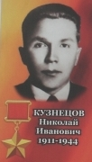  Родился Герой Советского Союза, легендарный разведчик Николай Иванович Кузнецов. | Муниципальное казенное учреждение Талицкого городского округа «Управление архивами»
 | 1 августа | 1976 | 45 лет | Родился Дорошенко Алексей Владимирович, участник первой Чеченской войны, награждён орденом Мужества (посмертно). | Муниципальное казенное учреждение Талицкого городского округа «Управление архивами»
 | 9 августа | 1966 | 55 лет | 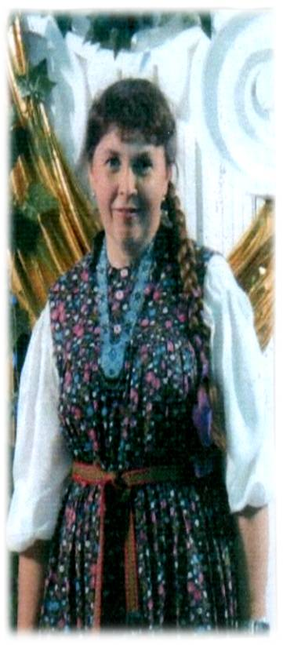  Родилась Рыжкова Викторина Юрьевна, краевед, художественный руководитель фольклорного хора с. Катарач Талицкого городского округа | Муниципальное казенное учреждение Талицкого городского округа «Управление архивами»
 | 30 августа | 1876 | 140 лет | 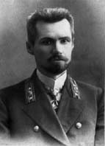  Родился Седельников Александр Никитич, выдающийся географ, краевед, педагог. Уроженец Талицкого завода. Автор многих книг по географии. Первым ввёл термин, «Краеведение». | Муниципальное казенное учреждение Талицкого городского округа «Управление архивами»
 | 17 ноября | 1931 | 85 лет | Родился Добрыгин Михаил Афанасьевич, председатель Талицкого районного Совета депутатов трудящихся.  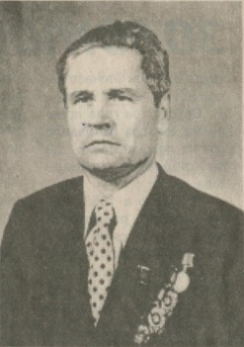 | Муниципальное казенное учреждение Талицкого городского округа «Управление архивами»
 | 2 декабря | 1911 | 105 лет | 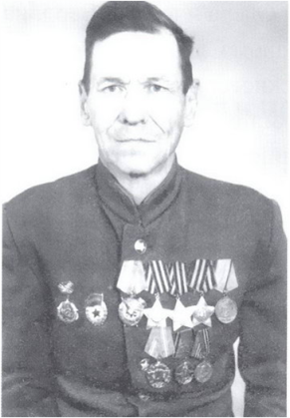  Родился Михаил Нестерович Богданов, участник Великой Отечественной войны, кавалер трёх орденов Славы, Почётный гражданин Талицкого городского округа. | Муниципальное казенное учреждение Талицкого городского округа «Управление архивами»
 | 26 декабря | 1936 | 85 лет | 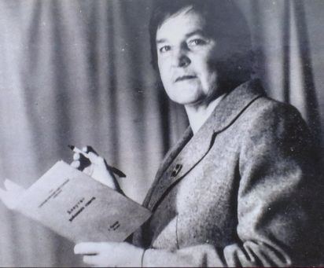  Родилась Шелковова Таисья Николаевна, краевед, долгое время возглавляла музей Талицкого лесотехнического техникума и вела большую поисковую работу вместе с учащимися. Почётный гражданин города Талица. | Муниципальное казенное учреждение Талицкого городского округа «Управление архивами»
 | - | 1856 год | 165 лет | 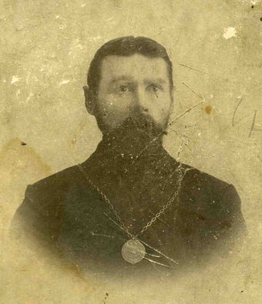  Родился Маранин Семён Ефимович, талицкий купец, меценат, член Талицкого благотворительного общества | Муниципальное казенное учреждение Талицкого городского округа «Управление архивами»
 | - | 1861 | 155 лет | 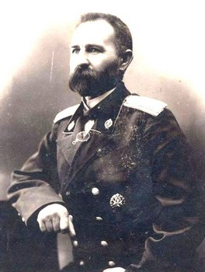  Родился Сергей Григорьевич Вронский, учёный-лесовод, основатель Талицкой лесной школы и создатель парка-дендрария. | Муниципальное казенное учреждение Талицкого городского округа «Управление архивами»
 | - | 1911 | 110 лет | 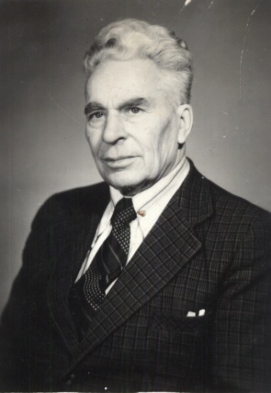  Родился Колесов Александр Евдокимович, возглавивший Талицу в годы Великой Отечественной войны. При его участии в 1942 году рабочий посёлок Талица стал городом. Почётный гражданин города Талица. | Муниципальное казенное учреждение Талицкого городского округа «Управление архивами»

